岗位申报录入操作说明
点击上方的“”进行2017年度岗位申报。如下图所示：岗位申报录入-上岗申报-年度选择2017年-点击新增。

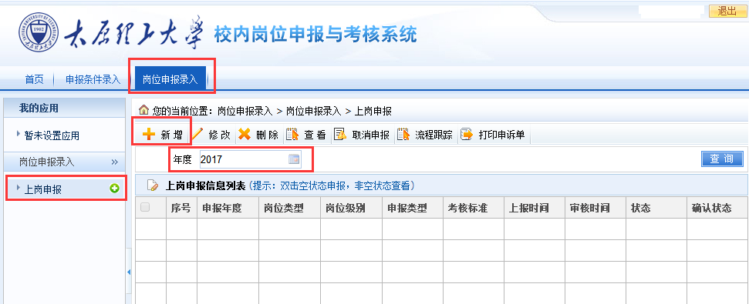

在弹出页面中点选岗位级别，申报类型，考核标准，管理及工勤岗位申报类型默认为无；专业技术岗位根据申报类型的不同，级联相应的考核标准。

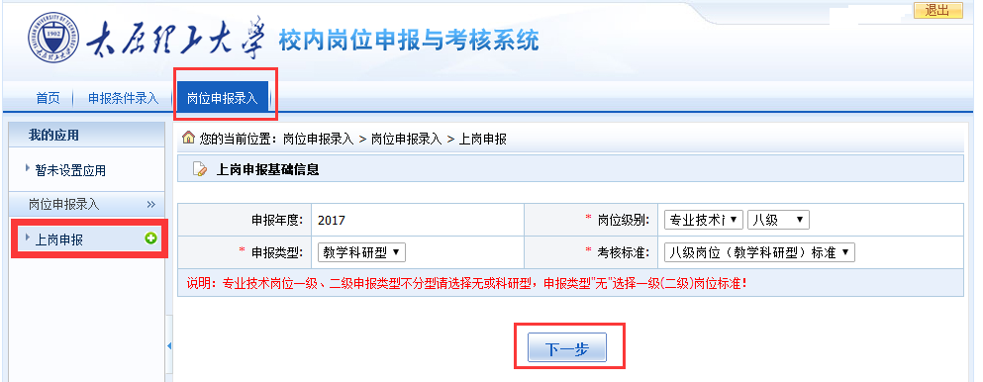

在弹出的对话框中确认所报信息无误后，点击即可。

其中具有副高专业技术职务的人员申报四级、具有中级专业技术职务的人员申报七级岗位要选择副高或中级职务相应类型标准。

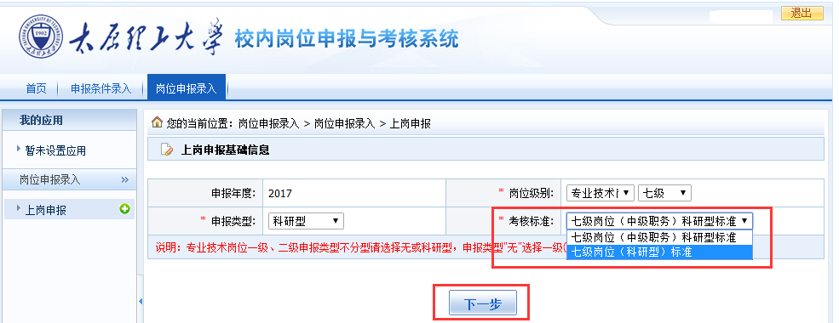

特别提示：
- 暂定不参与考核及申报的人员进入系统后页面会显示“未授权的功能模块”，如有异议请联系人事处师资科，电话：6014084、6010381、6018071。

